Fondant chocolat-blancs d'œufs
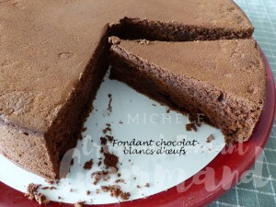 Pour 8 Croquants-Gourmands
- 300 g de chocolat noir
- 120 g de beurre
- 300 g de blancs d'œufs (≅10)
- 220 g de sucre
- 75 g de farine
- 75 g de Maïzena ®
1 moule à manqué de 26 cm de Ø beurré et fariné si non en silicone
Préchauffage du four à 180°C
Faire fondre le chocolat avec le beurre pendant quelques secondes au micro-ondes (ou au bain-marie).
Mélanger et laisser tiédir.
Monter les blancs en neige ferme avec le sucre.
Incorporer le chocolat tiède, la farine et la Maïzena et mélanger rapidement.
Verser la pâte dans le moule et égaliser la surface.
Enfourner pour 35 minutes environ.
Laisser tiédir avant de démouler et de le laisser bien refroidir sur une grille.
Milayana nous précise que le gâteau est meilleur bien froid.
Pour encore plus de gourmandise, on peut l'accompagner d'une crème anglaise.

